走过茫茫戈壁，都是姐妹兄弟
——第二十届玄奘之路戈壁挑战赛（戈20）随笔

九月二十九日，敦煌。
飞机落地时，天高得让人有点心虚。机场广场上没什么遮挡，太阳直直地砸下来，风是干的。我站在"敦煌"两个大字下面拍了一张照，背包里装着越野鞋、水袋包和一大堆能量胶——为二十八点七公里而来。那时戈壁对我来说还只是一个名词，一个印在报名页面上的地名。
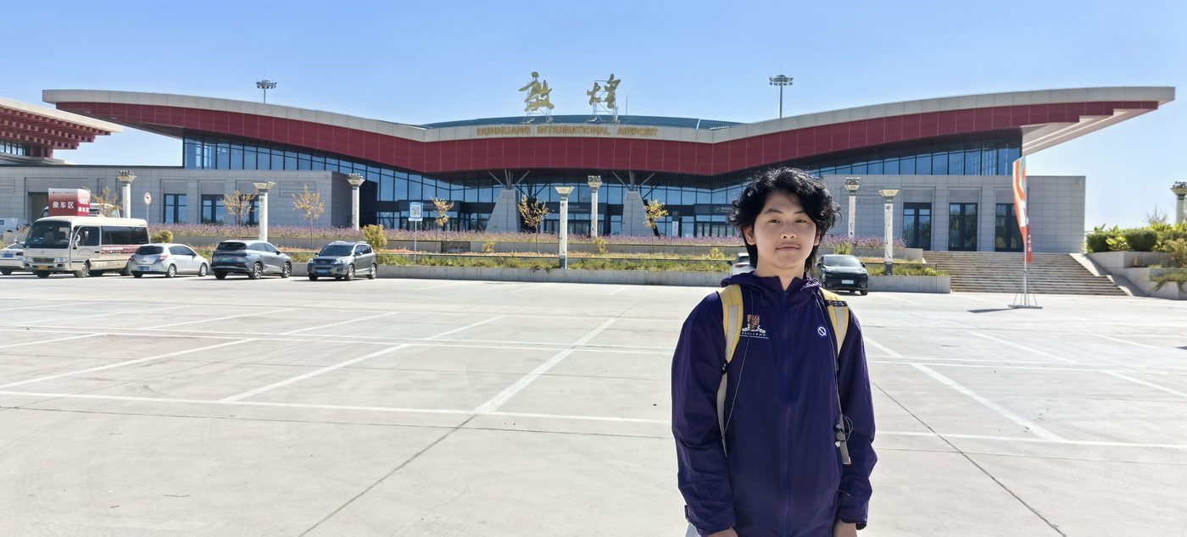
01 · 抵达敦煌国际机场，为28.7公里而来。
开赛前一天，美好生活展。巨大的背景墙上写着"青春 Young"，下面密密麻麻是赞助商的标志，戈友们排着队合影。二十届了，这条路从2005年走到2025年，走的人换了一茬又一茬，墙还是那面墙，路还是那条路。我也凑过去拍了一张，笑得轻松——因为还不知道明天要经历什么。
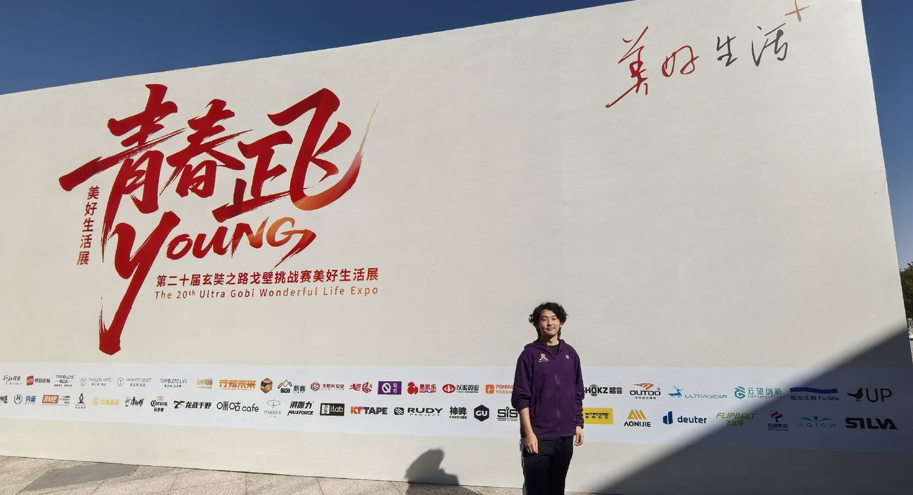
02 · 开赛前的美好生活展，"青春 Young"。
第二天的戈壁是真的茫茫。
盐碱地白得晃眼，骆驼刺一丛一丛地蹲在地上，地平线在热浪里发抖。出发时人群浩浩荡荡，号码布花花绿绿，跑着跑着就散开了，前不见领队，后不见收尾，天地之间只剩脚步声和呼吸声。第一个打卡点15.65公里，用时2小时40分17秒，状态尚可。但戈壁教你的第一件事就是：路远比你想象的长，太阳远比你想象的毒。
一个人在这样的地方，可以跑得很快，但很难走得很远。配速会骗人，意志会波动，水壶会见底。真正把人拽到终点的，是前面那个不远不近的背影，是擦肩而过时一句"加油，快了"，是知道自己不是这片荒原上唯一的活人。
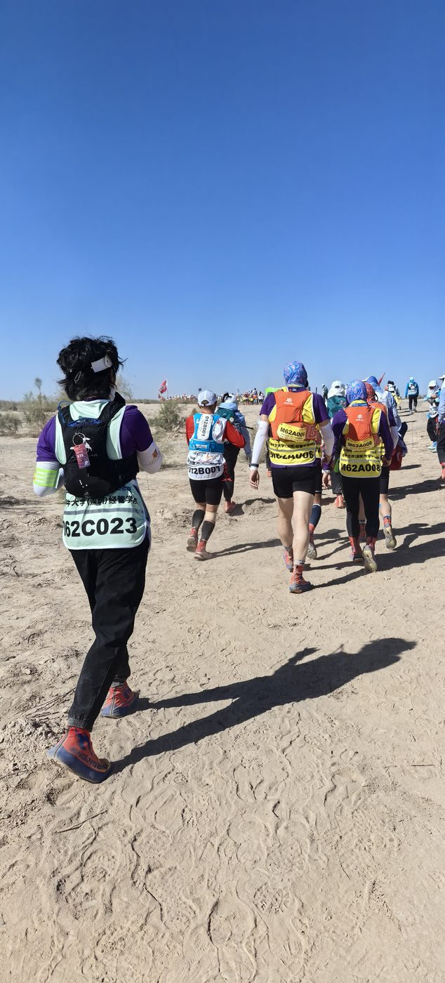
03 · 跑在茫茫戈壁的赛道上。
最后一公里牌出现的时候，我正在和身体谈判。
牌子上八个大字：理想、行动、坚持、超越。旁边立着一行小字——"最后一公里"。我扶着牌子拍了张照，手是抖的，头发被风吹成鸟窝，墨镜后面的表情大概介于笑和哭之间。一公里在城市里不过是一站地铁的距离，在戈壁里却是一场漫长的自我辩论：停下来走，还是继续跑。最后是身边素不相识的戈友替我做了决定——"一起走，别停。"
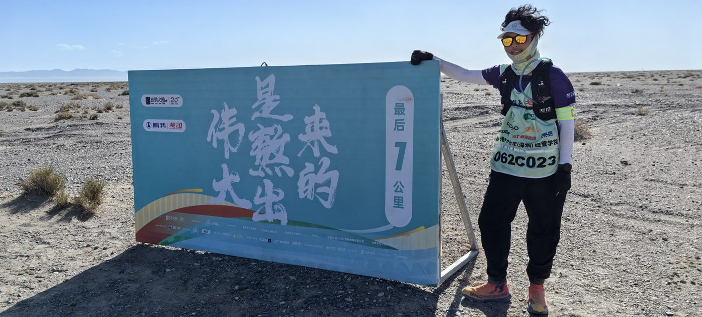
04 · 最后一公里：理想、行动、坚持、超越。
28.70公里，5小时06分11秒。完赛证书上写着："一段路有尽头，但行者永无止境。"
回程的大巴上，一车人睡得东倒西歪，脸上都晒成了同一种颜色。有人已经开始约明年的戈21。我看着窗外后退的荒原，忽然明白了那句在戈壁上流传了二十年的话——
走过茫茫戈壁，都是姐妹兄弟。
编号062C023。来过，走过，没停。
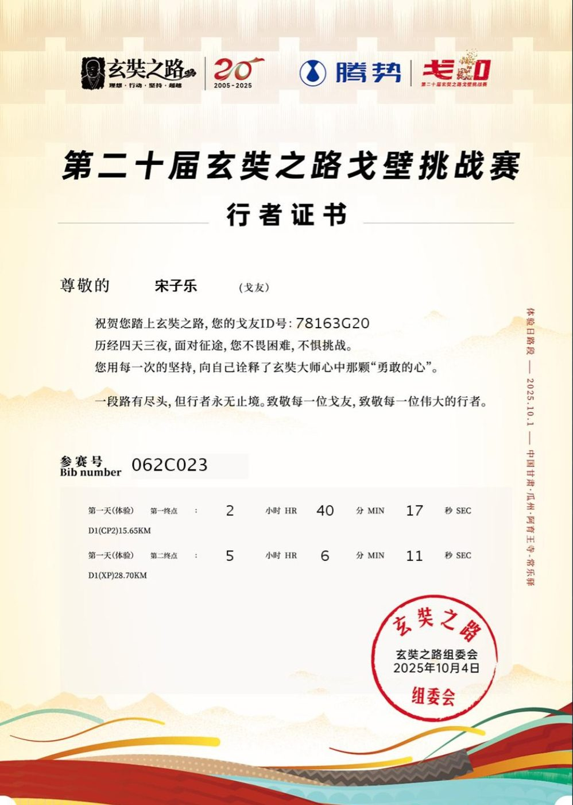
05 · 行者证书：28.70KM，5:06:11。
2025年10月，记于敦煌归来后

